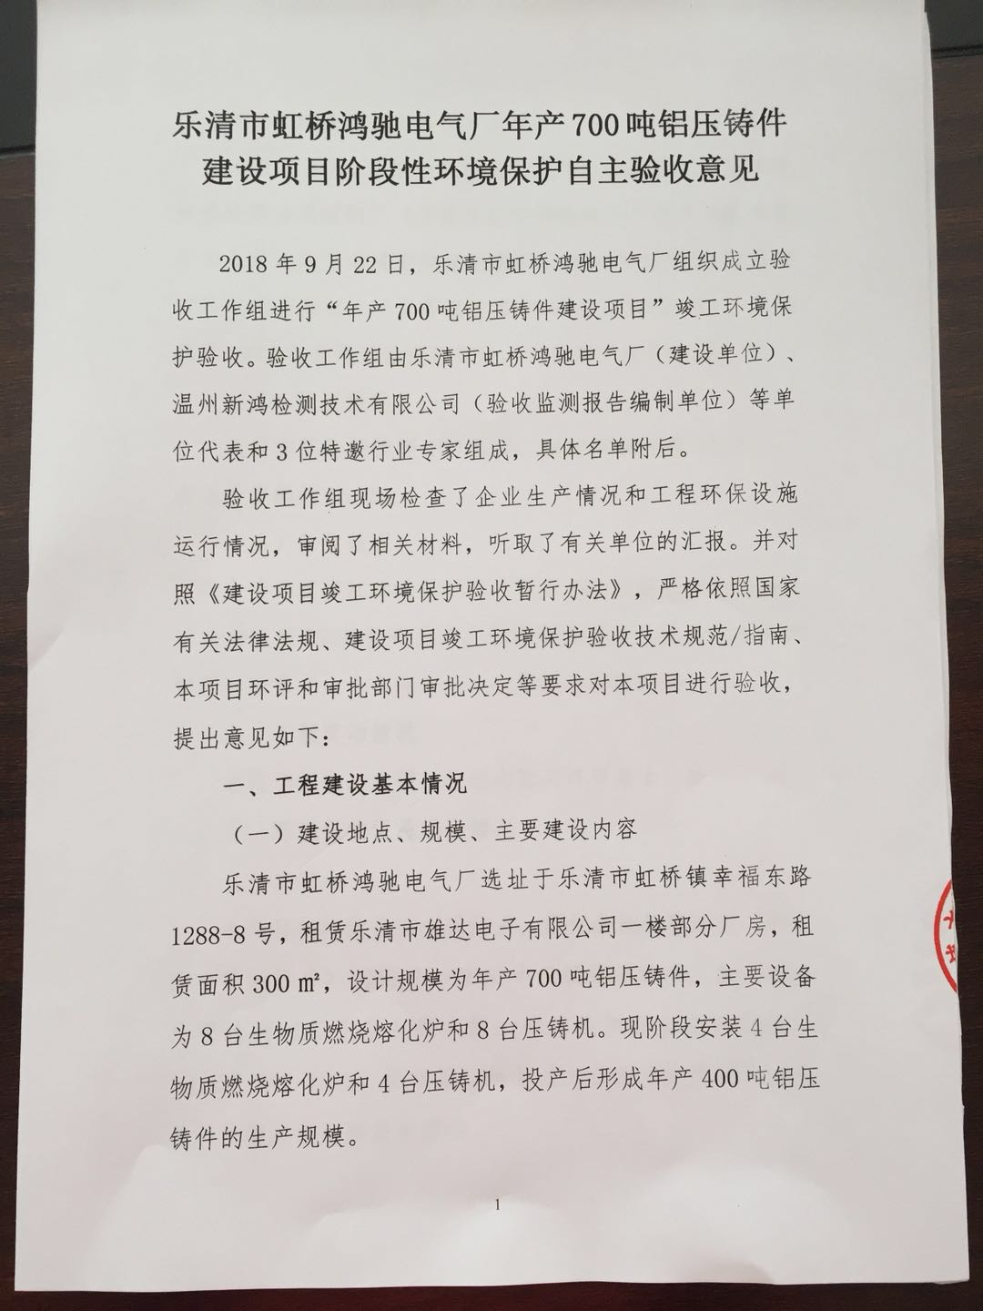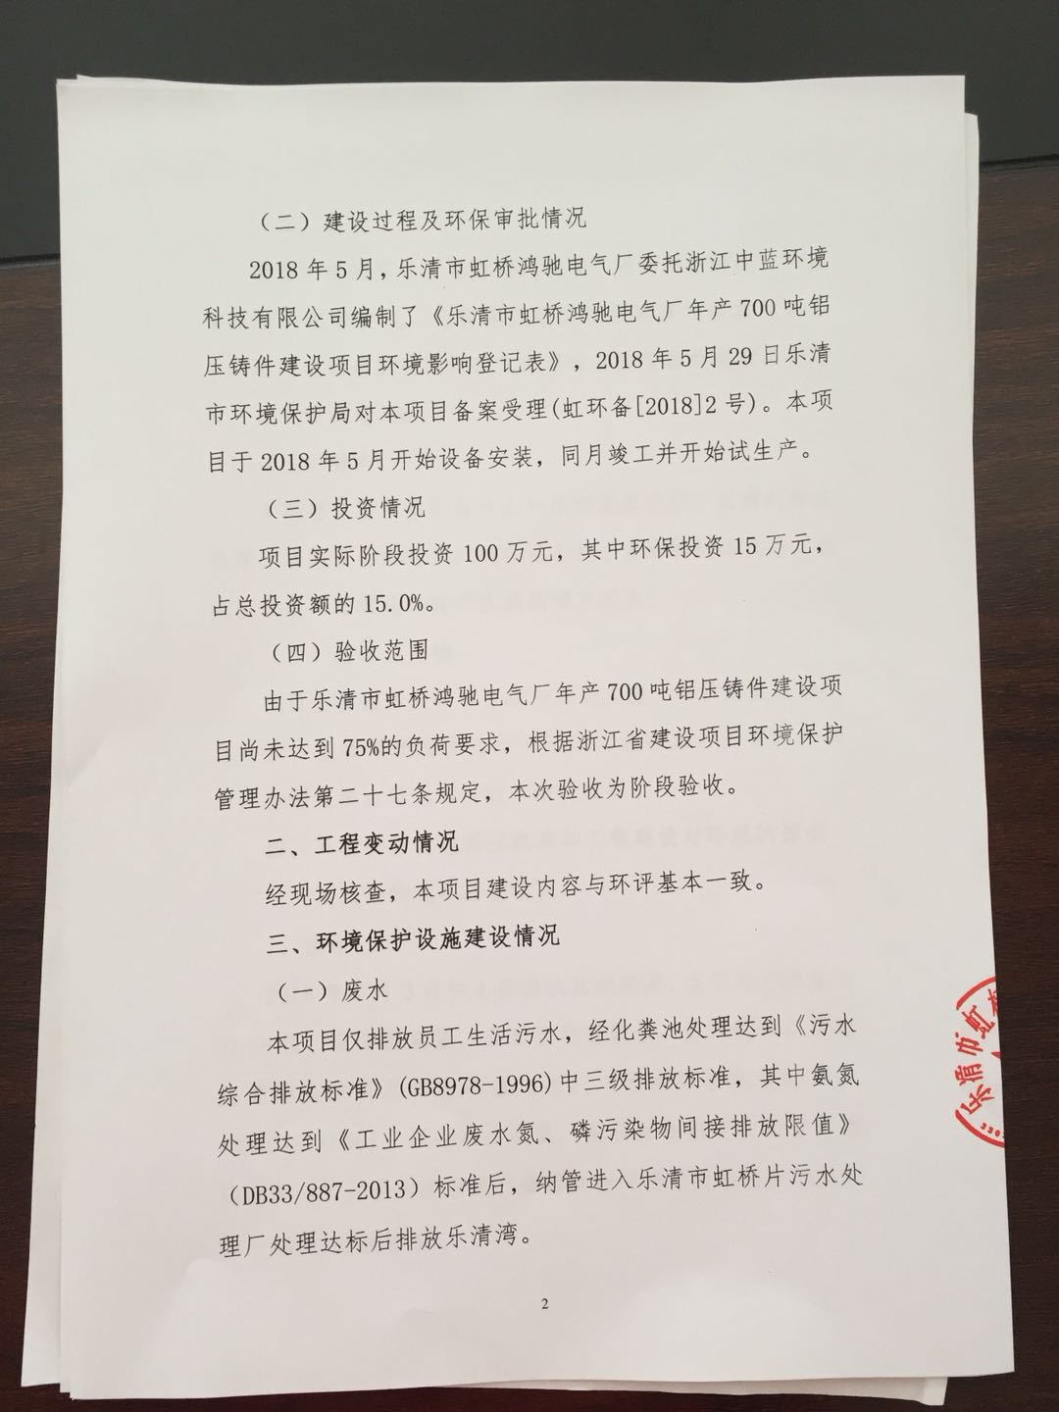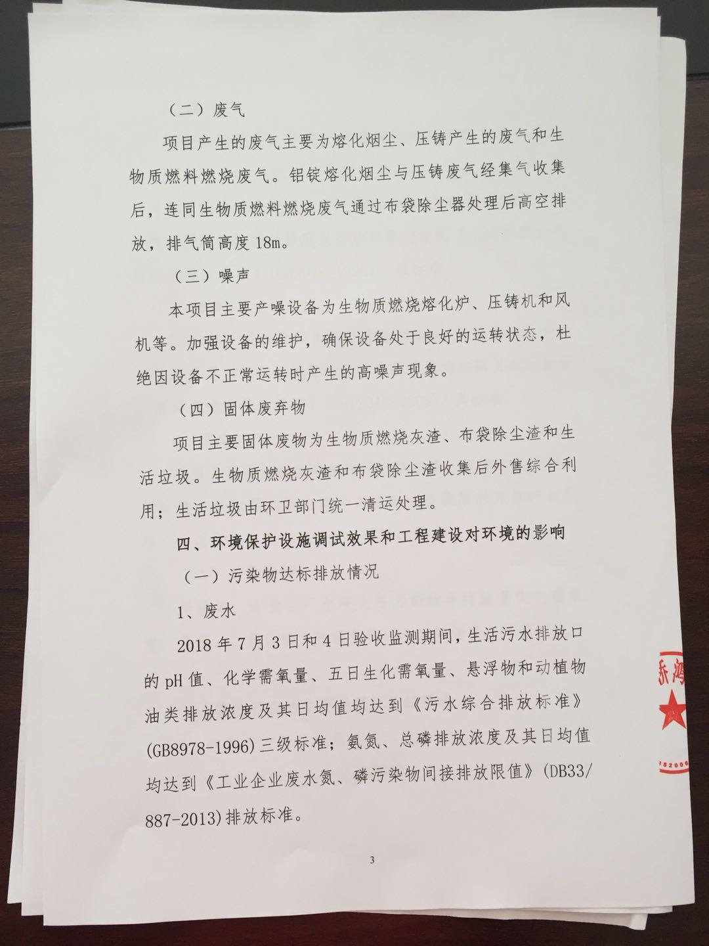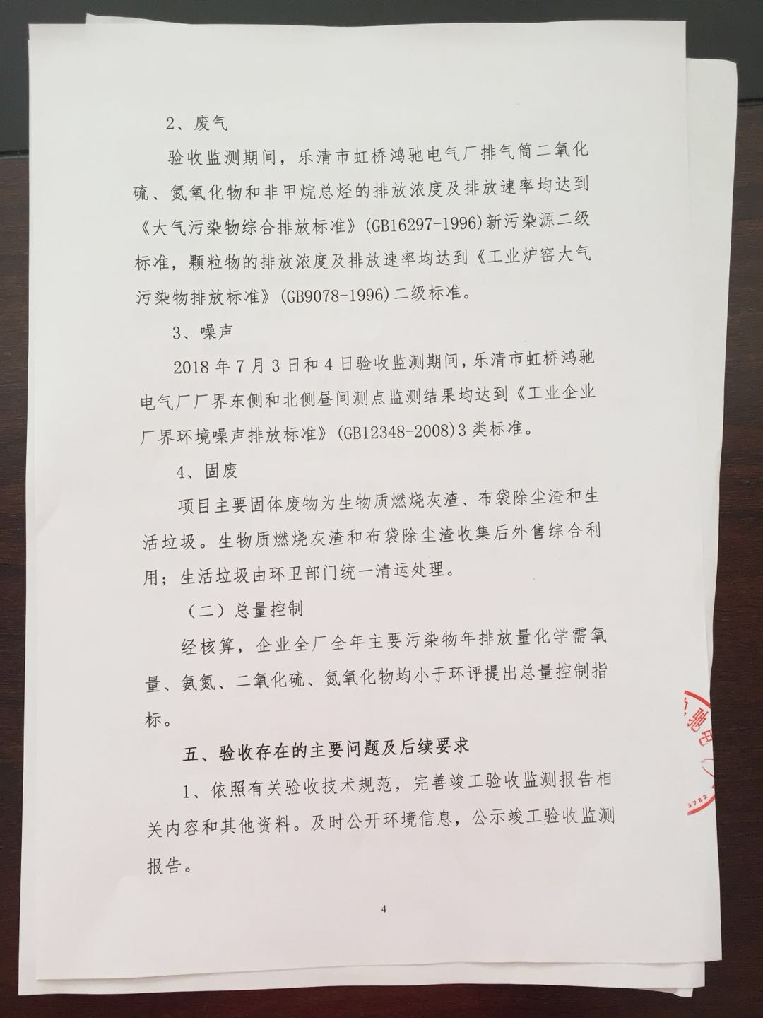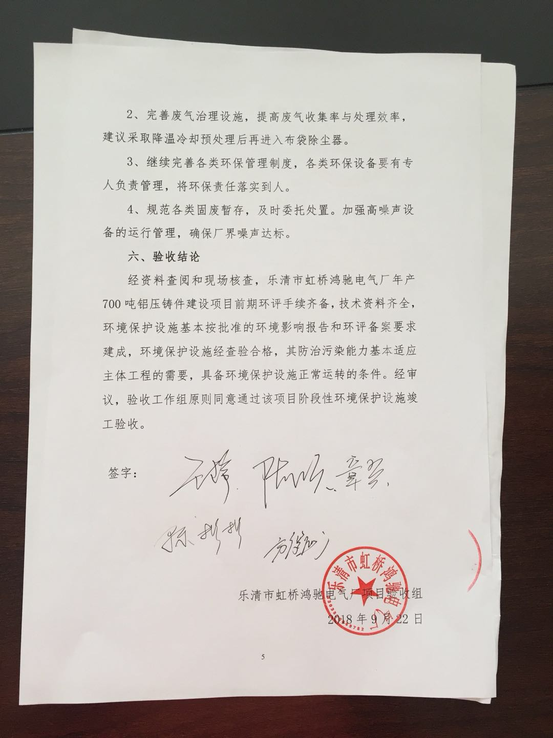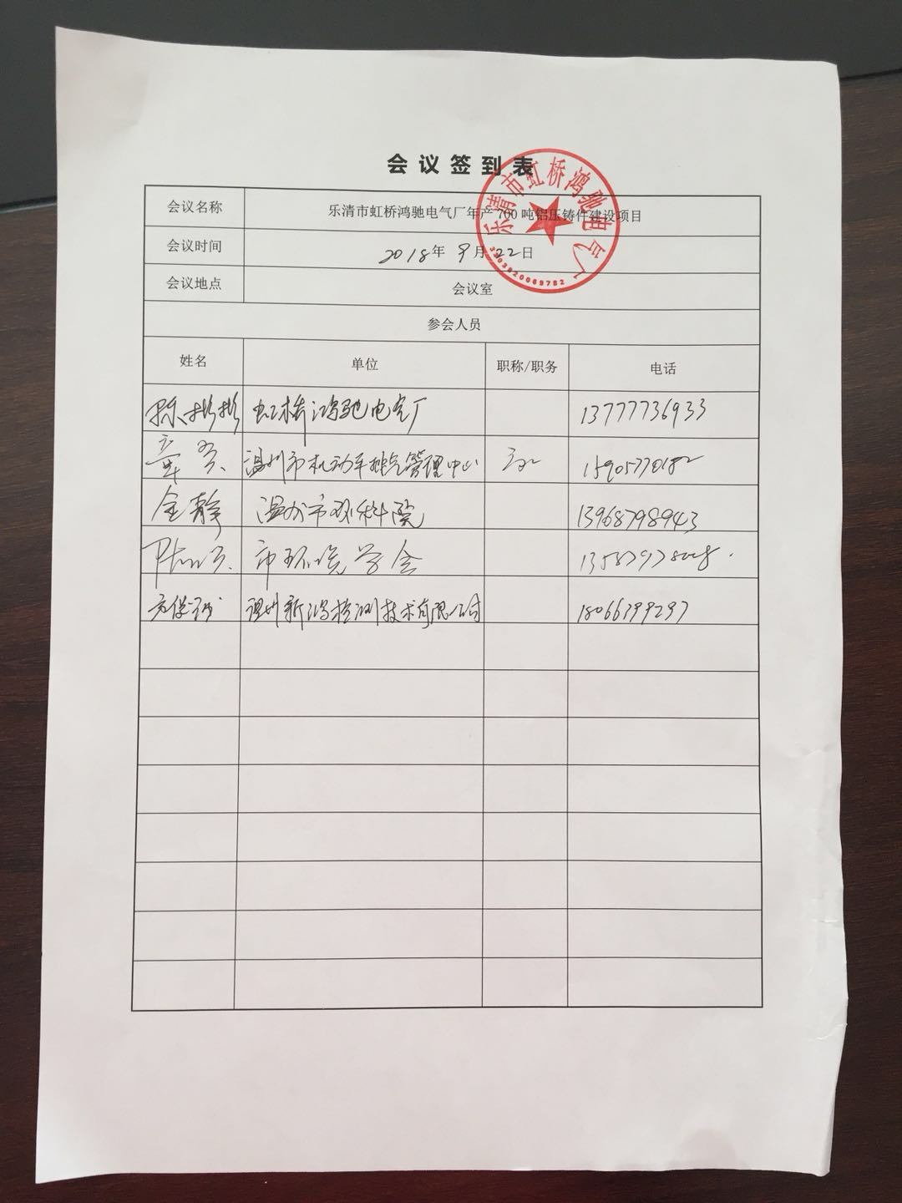

乐清市虹桥鸿驰电气厂年产700吨铝压铸件建设项目阶段性环境保护自主验收意见

2018年9月22日，乐清市虹桥鸿驰电气厂组织成立验收工作组进行“年产700吨铝压铸件建设项目”竣工环境保护验收。验收工作组由乐清市虹桥鸿驰电气厂（建设单位）、温州新鸿检测技术有限公司（验收监测报告编制单位）等单位代表和3位特邀行业专家组成，具体名单附后。
验收工作组现场检查了企业生产情况和工程环保设施运行情况，审阅了相关材料，听取了有关单位的汇报。并对照《建设项目竣工环境保护验收暂行办法》，严格依照国家有关法律法规、建设项目竣工环境保护验收技术规范/指南、本项目环评和审批部门审批决定等要求对本项目进行验收，提出意见如下：

一、工程建设基本情况
（一）建设地点、规模、主要建设内容
乐清市虹桥鸿驰电气厂选址于乐清市虹桥镇幸福东路1288-8号，租赁乐清市雄达电子有限公司一楼部分厂房，租赁面积300㎡，设计规模为年产700吨铝压铸件，主要设备为8台生物质燃烧熔化炉和8台压铸机。现阶段安装4台生物质燃烧熔化炉和4台压铸机，投产后形成年产400吨铝压铸件的生产规模。
（二）建设过程及环保审批情况
2018年5月，乐清市虹桥鸿驰电气厂委托浙江中蓝环境科技有限公司编制了《乐清市虹桥鸿驰电气厂年产700吨铝压铸件建设项目环境影响登记表》，2018年5月29日乐清市环境保护局对本项目备案受理(虹环备[2018]2号)。本项目于2018年5月开始设备安装，同月竣工并开始试生产。
（三）投资情况
项目实际阶段投资100万元，其中环保投资15万元，占总投资额的15.0%。
（四）验收范围
由于乐清市虹桥鸿驰电气厂年产700吨铝压铸件建设项目尚未达到75%的负荷要求，根据浙江省建设项目环境保护管理办法第二十七条规定，本次验收为阶段验收。

二、工程变动情况
经现场核查，本项目建设内容与环评基本一致。

三、环境保护设施建设情况
（一）废水
本项目仅排放员工生活污水，经化粪池处理达到《污水综合排放标准》(GB8978-1996)中三级排放标准，其中氨氮处理达到《工业企业废水氮、磷污染物间接排放限值》（DB33/887-2013）标准后，纳管进入乐清市虹桥片污水处理厂处理达标后排放乐清湾。
（二）废气
项目产生的废气主要为熔化烟尘、压铸产生的废气和生物质燃料燃烧废气。铝锭熔化烟尘与压铸废气经集气收集后，连同生物质燃料燃烧废气通过布袋除尘器处理后高空排放，排气筒高度18m。
（三）噪声
本项目主要产噪设备为生物质燃烧熔化炉、压铸机和风机等。加强设备的维护，确保设备处于良好的运转状态，杜绝因设备不正常运转时产生的高噪声现象。
（四）固体废弃物
项目主要固体废物为生物质燃烧灰渣、布袋除尘渣和生活垃圾。生物质燃烧灰渣和布袋除尘渣收集后外售综合利用；生活垃圾由环卫部门统一清运处理。

四、环境保护设施调试效果和工程建设对环境的影响
（一）污染物达标排放情况
1、废水
2018年7月3日和4日验收监测期间，生活污水排放口的pH值、化学需氧量、五日生化需氧量、悬浮物和动植物油类排放浓度及其日均值均达到《污水综合排放标准》(GB8978-1996)三级标准；氨氮、总磷排放浓度及其日均值均达到《工业企业废水氮、磷污染物间接排放限值》(DB33/ 887-2013)排放标准。
2、废气
验收监测期间，乐清市虹桥鸿驰电气厂排气筒二氧化硫、氮氧化物和非甲烷总烃的排放浓度及排放速率均达到《大气污染物综合排放标准》(GB16297-1996)新污染源二级标准，颗粒物的排放浓度及排放速率均达到《工业炉窑大气污染物排放标准》(GB9078-1996)二级标准。
3、噪声
2018年7月3日和4日验收监测期间，乐清市虹桥鸿驰电气厂厂界东侧和北侧昼间测点监测结果均达到《工业企业厂界环境噪声排放标准》(GB12348-2008)3类标准。
4、固废
项目主要固体废物为生物质燃烧灰渣、布袋除尘渣和生活垃圾。生物质燃烧灰渣和布袋除尘渣收集后外售综合利用；生活垃圾由环卫部门统一清运处理。
（二）总量控制
经核算，企业全厂全年主要污染物年排放量化学需氧量、氨氮、二氧化硫、氮氧化物均小于环评提出总量控制指标。

五、验收存在的主要问题及后续要求
1、依照有关验收技术规范，完善竣工验收监测报告相关内容和其他资料。及时公开环境信息，公示竣工验收监测报告。
2、完善废气治理设施，提高废气收集率与处理效率，建议采取降温冷却预处理后再进入布袋除尘器。
3、继续完善各类环保管理制度，各类环保设备要有专人负责管理，将环保责任落实到人。
4、规范各类固废暂存，及时委托处置。加强高噪声设备的运行管理，确保厂界噪声达标。
六、验收结论
经资料查阅和现场核查，乐清市虹桥鸿驰电气厂年产700吨铝压铸件建设项目前期环评手续齐备，技术资料齐全，环境保护设施基本按批准的环境影响报告和环评备案要求建成，环境保护设施经查验合格，其防治污染能力基本适应主体工程的需要，具备环境保护设施正常运转的条件。经审议，验收工作组原则同意通过该项目阶段性环境保护设施竣工验收。

签字：

乐清市虹桥鸿驰电气厂项目验收组
2018年9月22日

